8-Forgó mozgás
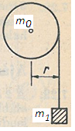
.M1) Az r sugarú, m_{o} tömegű, tömör henger súrlódásmentes csapágyban vízszintes tengely körül foroghat. A hengerre elhanyagolható tömegű fonalat csavarunk, melynek szabad végére m₁ tömegű testet függesztünk.
.a) Mekkora a henger szöggyorsulása, a lógó tömeg gyorsulása, a kötélerő, a csigát tengelyét tartó erő? [$β=\frac{m_{1}}{m_{1}+\frac{1}{2}m_{0}}\frac{g}{r}$; $a=\frac{m_{1}}{m_{1}+\frac{1}{2}m_{0}}g$; $K=\frac{{\frac{1}{2}m}_{0}}{m_{1}+\frac{1}{2}m_{0}}m_{1}g$; $T=\frac{{3m_{1}+m}_{0}}{{2m}_{1}+m_{0}}m_{0}g$]
.b) Mi történik, ha m_{o} egyre kisebb lesz? (ag)
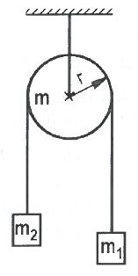
.c) Mekkora legyen a tömegarány, hogy g/2 legyen a süllyedő test gyorsulása? (2m₁=m_{o})

.2) .a) Mekkora a testek gyorsulása? ($a=\frac{m_{1}-m_{2}}{m_{1}+m_{2}+\frac{1}{2}m}g$)
.b) Mi történik, ha m egyre kisebb lesz? ($a→\frac{m_{1}-m_{2}}{m_{1}+m_{2}}g$)
.c) Legyen m₁= 1 kg, m₂=2 kg, m =4 kg? (a = - g/5, a felvett iránnyal ellentétes)

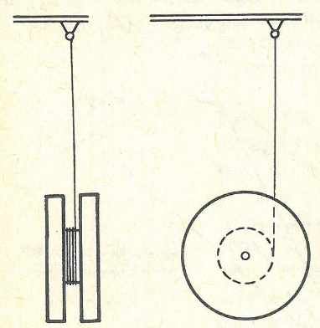
.M3) A „jojó” a fonalon lecsavarodik. A fonál r sugarú hengerről csavarodik le, melynek tömege elhanyagolható. a nagy tárcsák együttes tömege m, sugaruk R.
.a) Írjuk le a jojó mozgását, és határozzuk meg a fonalat feszítő erőt!
[$a=\frac{1}{\frac{1}{2}{\left(\frac{R}{r}\right)}^{2}+1}g$;$K=\frac{\frac{1}{2}{\left(\frac{R}{r}\right)}^{2}}{\frac{1}{2}{\left(\frac{R}{r}\right)}^{2}+1}mg$ ]
.b) Vizsgáljuk Legyen R>>r esetét ($a, β→0$; $K→mg$)
.c) Figyeljük meg, mit csinál a jojó a legfelső pontban: Felfelé haladva a tengelyének állása nem változik, a felső holtponton tengelye vízszintes síkban megpördül, majd lefelé indulva ismét azonos marad a tengelyállás. Miért? (p.m.)
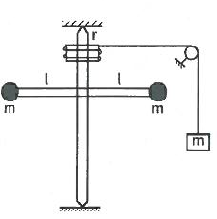
.4) Az ábrán vázolt elrendezésben a zsinór, a vízszintes rúd, a tengely a forgódobbal, valamint a csiga elhanyagolható tömegűek. A tengelyen fellépő súrlódástól eltekintünk. Mekkora gyorsulással süllyed a zsinór végére akasztott test? ($\frac{g ·r^{2}}{2l^{2}+ r^{2}}$)

.5) 0,5 m sugarú, 26 kg tömegű tömör hengeren átvetett fonal végein testek lógnak, amelyeknek együttes tömege 12 kg. A testeket elengedve a henger 3,2 $\frac{1}{s^{2}}$ szöggyorsulással indul el. A kötél a hengeren nem csúszik meg, a tömör henger tehetetlenségi nyomatéka 0,5 mr².
a) Mekkora a két test tömege külön-külön? (4 kg; 8 kg)
b) Az indulástól számított 3 s múlva mennyi az összes mozgási energia? (288 J)

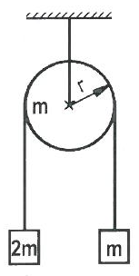

.6) Mekkora a rendszerben a hasábok gyorsulása és mekkora erő hat a mennyezetre? A fonál nem nyúlik, tömege elhanyagolható és a csigán nem csúszik meg. (a = $\frac{2}{7}$ g; K = $\frac{26}{7}$ mg)
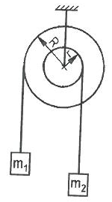

.7) R sugarú, m tömegű korong kerületére csavart fonal szabad végére m₁, a koronghoz erősített elhanyagolható tömegű r sugarú tárcsa kerületére csavart fonal végére m₂ tömegű testet helyeztünk.
.a) Mekkora a testek gyorsulása, és mekkora erők feszítik a fonalat ha m₁ = m₂ = m, és R = 2r?
(a₁ = $\frac{2}{7}$ g; a₂ = $\frac{1}{7}$ g; K₁ = $\frac{5}{7}$ mg; K₂ = $\frac{8}{7}$ mg)
.b) Legyen R=3r és m=m₁. Mekkora legyen az m₂ tömeg, hogy a bal oldali m₁-es tömeg felfelé g gyorsulással gyorsuljon? (m₂=11,25 m)

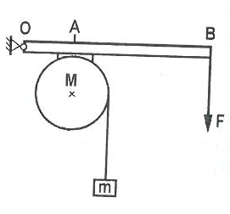
.8) Az M = 60 kg tömegű tömör henger vízszintes tengelyen foroghat. A hengerre csavart fonalon m = 50 kg tömegű teher lóg. A henger forgását a hozzászorított $\overline{OB}$ emelőrúddal fékezzük, ahol a súrlódási együttható 0,25. Az emelőrúd végét F = 400 N erővel szorítjuk le. $\overline{OB}$ = 3 $\overline{OA}$.
.a) Mekkora gyorsulással süllyed az m tömegű test? (2,5 m/s²)
.b) A helyzeti energiaváltozás hány százalékából lesz mechanikai (mozgási) energia? (40%)
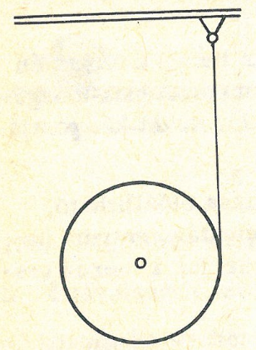
.9) Az R sugarú, m tömegű korong kerületére csavart fonál végét rögzítjük, majd a korongot elengedjük.
.a) Írjuk le a korong mozgását! (a= 2g/3; K=mg/3)
.b) Mekkora a korong szögsebessége és középpontjának v sebessége, ha a korong kezdősebessége nélkül indult és mozgása során a korongról l hosszúságú fonáldarab csavarodott le? $\left(v=\sqrt{\frac{4}{3}lg⁡}\right)$

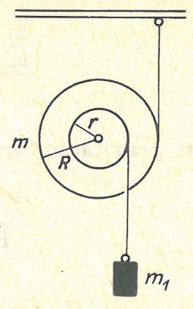

.10) R sugarú, m tömegű korong kerületére csavart fonál szabad végét felfüggesztjük. A koronghoz erősített elhanyagolható tömegű r sugarú tárcsa kerületére csavart fonál végére m₁ tömegű testet függesztünk (mindkét fonál a korong középpontjának ugyanazon oldalán van). A rendszer függőleges síkban mozoghat.
.a) Írjuk le a rendszer mozgását, ha R = 2r, m = 4m₁. [$A=\frac{18}{25}g$ és $a=\frac{9}{25}g$]
.b) Lehetséges-e olyan tömegarányt és sugárarányt választani, hogy hogy a henger a kötélen felfelé gyorsuljon? (nem)
.c) Mekkora a henger gyorsulása R=2r esetén, ha m₁ sokkal nagyobb m-nél? $\left(A→2g\right)$

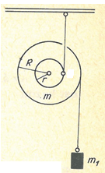
.11) Az R sugarú m tömegű koronghoz erősített elhanyagolható tömegű, r sugarú tárcsa kerületére csavart fonalat felfüggesztjük. A korong kerületére csavart másik fonál végére m₁ tömegű testet függesztünk. Mindkét fonál a korong középpontjának ugyanazon oldalán van.
Mekkora a henger és a lógó tömeg gyorsulása?
.a) Legyen: R = 2r és m₁ = 2m, (A= -g/5; a= g/5, a henger felfelé, a test lefelé gyorsul)
.b) Legyen R = 2r és m₁ = $\frac{1}{3}$m. (A= g/5; a= -g/5, a henger lefelé, a test felfelé gyorsul)
.c) Sanyi szerint ez a feladat ugyanúgy oldható meg, mint az előző, hiszen most a fonálerő karja és a kötélerő karja cserélődött fel, így csupán R és r értékeit kell felcserélni, hogy a mostani egyenleteket megkapjuk.
Emiatt az előző feladat megoldásainál is csak R és r felcserélését kell elvégezni, tehát a mostani megoldás:
$β=\frac{\left(m_{1}+m\right)r-m_{1}R}{3mr^{2}+2m_{1}{\left(r-R\right)}^{2}}∙2g$; $A=\frac{\left(m_{1}+m\right)r-m_{1}R}{3mr^{2}+2m_{1}{\left(r-R\right)}^{2}}∙2gr$.
Ezen általános megoldás képleteibe helyettesítve azonban sehogy sem jönnek neki ki azok az eredmények, amiket az .a) és .b) feladatban kaptunk. Vajon mi a hiba a gondolatmenetében?
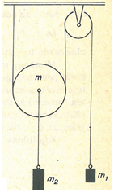
.12) Mozgócsiga függőleges síkban mozoghat. A függesztő fonál szabad végét állócsigán vezetjük keresztül és fonál végére m₁ tömegű testet függesztünk. Az m tömegű, R sugarú mozgócsigára m₂ tömegű terhet függesztünk. (Az állócsiga és a fonál tömegétől eltekintünk, a fonálszakaszok mind függőlegesek, a fonál a csigán nem csúszik.) Írjuk le a rendszer mozgását és adjuk meg a fonál egyes szakaszait terhelő erőket! Legyen m₁ = 7 kg, m₂ = 6 kg, m = 4 kg.
(a₁=2 m/s² lefelé, a₂=1 m/s² felfelé. Kötélerők: 56 N, 66 N, 54 N )

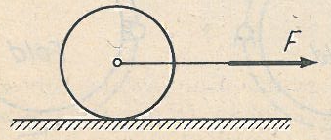
.M13) Az r sugarú, m tömegű, tömör hengert a tengelyre kötött fonál segítségével F erővel húzzuk? Mekkora a gyorsulása, szöggyorsulása, és a fellépő súrlódási erő?
.a) Nincs súrlódás. (F/m;0;0)
.b) Van súrlódás, de tisztán gördül. [ $\frac{2}{3}\frac{F}{m}$; $\frac{2}{3}\frac{F}{mr}$; $\frac{1}{3}F$ ]
.c) Legfeljebb mekkora lehet az F húzóerő, hogy a talajon ne csússzon meg? (3μ_{o}mg)
.d) Mi történik F=4μ_{o}mg esetén? ( csúszik, a= 3μg; β=2μg/r)
.e) Pontosan számoljuk ki minden egyes ható erő munkáját, és ellenőrizzük a munkatételt, miközben a tengely s úton gördülve elmozdul. Mi a szerepe az energiaátalakulások során a súrlódási erőnek, ha a henger nem csúszik meg?

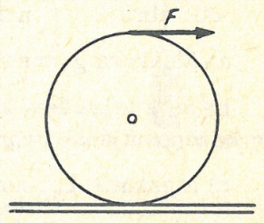
.M14) Legyen R= 5 cm, m= 1 kg, μ₀= 0,3.
.a) Legfeljebb mekkora vízszintes F erővel lehet húzni az m tömegű, R sugarú hengert az μ₀ tapadási súrlódási együtthatójú talajon, hogy ne csússzon meg? (9 N)
.b) Mekkora a tömegközéppont gyorsulása a maximális húzóerő esetén? (12m/s²)
.c) Milyen módon nyilvánul meg a súrlódási erő hatása a tömegközéppont gyorsításánál?
.d) A mozgás során ható erők munkavégzését számoljuk ki, ellenőrizzük a munkatételt a mozgás egy szakaszán!

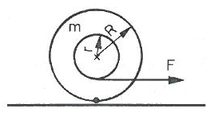
.15) Vízszintes asztallapon álló m tömegű koronghoz erősített elhanyagolható tömegű tárcsa kerületére csavart fonalat vízszintes irányban F erővel húzzuk, miközben tisztán gördül. A korong sugara R, a tárcsa sugara r. A fonalat a korong középpontja alatt húzzuk.
.a) Mekkora gyorsulással mozog a korong középpontja?[ $a=\frac{2}{3}\frac{F}{m}\left(1-\frac{r}{R}\right)$ ]
.b) Mekkora a súrlódási erő? [$S=\frac{F}{3}\left(1+2\frac{r}{R}\right)$ ]
.c) Legalább mekkora tapadási súrlódási együttható szükséges? [ $μ_{o}≥\frac{F}{3mg}\left(1+2\frac{r}{R}\right)$ ]

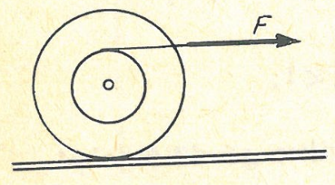
.16) Ugyanaz a feladat, más elrendezésben!
.a) Mekkora gyorsulással mozog a korong középpontja? [ $a=\frac{2}{3}\frac{F}{m}\left(1+\frac{r}{R}\right)$ ]
.b) Mi a talaj és a korong között fellépő súrlódási erő szerepe a korong középpontjának gyorsításánál? [ $S=\frac{F}{3}\left(1-2\frac{r}{R}\right)$]
.c) Mekkora μ₀ súrlódási együttható szükséges ahhoz, hogy a korong a talajon csúszás nélkül gördülhessen? [ $μ_{o}≥\frac{F}{3mg}\left|1-2\frac{r}{R}\right|$ ]
.d) Mi történik 2r=R esetén?

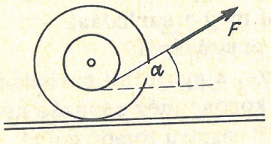
.17)
.a) Oldjuk meg a feladatot az általános esetben, ha a fonál a vízszintessel α szöget zár be, és a húzóerő nem túl nagy és az orsó nem csúszik a talajon! (A kicsi tárcsa tömege elhanyagolható, a két henegr sugara r és R.) Diszkutáljuk a megoldást α változtatásával. [ $a=\frac{2}{3}\frac{F}{m}\left(cosα-\frac{r}{R}\right)$; $S=\frac{F}{3}\left(cosα+2\frac{r}{R}\right)$ ]
.b) Végezzük el egy orsóval a fenti kísérletet. Próbálkozzunk kicsi és nagy szögekkel is. Próbáljuk a fonalat olyan irányba húzni, hogy az orsó nem gördüljön az asztalon! Figyeljük meg ez esetben, hogy a fonál iránya hol metszi az asztal síkját, majd ez alapján adjunk magyarázatot arra, miért nem gördül ilyenkor a henger!
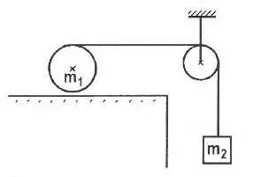
.18) Az ábrán látható elrendezésben az m₁ tömegű henger és az asztal között olyan a tapadási súrlódás, hogy a henger tisztán gördül. A csiga és a kötél tömege elhanyagolható.
.a) Mekkora a henger és az m₂ tömegű test gyorsulása?
( $a_{1}=\frac{4m_{2}}{8m_{2}+3m_{1}}g$; $a_{2}==\frac{8m_{2}}{8m_{2}+3m_{1}}g$)
.b) Mekkora a kötél által kifejtett erő? ($K=\frac{3m_{1}m_{2}g}{8m_{2}+3m_{1}}$)
.c) Milyen m₁/m₂ tömegarány esetén nem csúszik meg a henger, ha μ₀=0,12, illetve μ₀=0,2? $\left(\frac{m_{1}}{m_{2}}≥\frac{1}{9};bármi\right)$
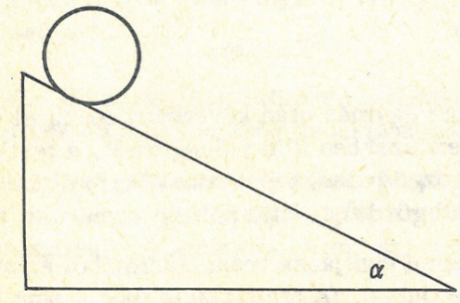
.M19) Az α hajlásszögű súrlódásos lejtőn csúszás nélkül gördül le R sugarú, m tömegű korong, abroncs és golyó.
.a) Melyik ér le előbb? (golyó)
.b) Melyik ér le a legnagyobb sebességgel? (golyó)
.c) Melyik csúszik meg először, ha a lejtő hajlásszögét növelni kezdjük?
(abroncs)
.d) Legyen μ₀ =0,6. Adjunk meg olyan hajlásszöget, amelynél a golyó és a koronk közül az egyik megcsúszik, a másik nem. (60,9º és 64,5º között)

.A) A fenti kérdésekre válaszoljunk úgy, hog a mozgás egyenletrendszeréből meghatározzuk a gyorsulást és a súrlódási erőt!
.B) Adjunk választ a fenti .a-c) kérdésekre csupán az energiákat és a munkákat számolva is!

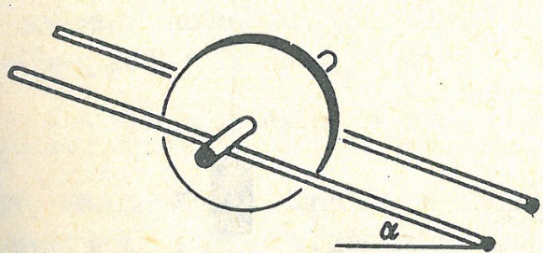
.20) Lejtősen állított két párhuzamos sín közé tengellyel ellátott korongot helyezünk. A tengely a súrlódásos síneken csúszás nélkül gördül. A korong sugara R, tömege m. A tengely sugara r, tömege a korong tömegéhez képest elhanyagolható.
.a) Mekkora a korong gyorsulása? $\left(\frac{r^{2}}{2r^{2}+ R^{2}}gsinα\right)$
.b) A tengely és a sínek között a nyugalmi súrlódási együttható μ₀. Mekkora lehet a lejtő hajlásszöge, hogy a korong még csúszás nélkül gördüljön? [ $tgα≤μ_{o}\left(1+\frac{2r^{2}}{R^{2}}\right)$ ]
.c) R = kr esetén mekkora lenti sebességet ér el a h magasságból kezdősebesség nélkül induló korong? $\left(2\sqrt{\frac{hg}{2+k^{2}}}\right)$
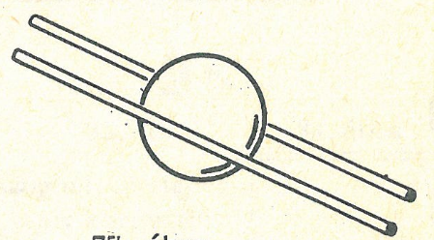
.21) Lejtősen állított párhuzamos sínek közé golyót helyezünk, melynek átmérője nagyobb, mint a sínek egymástól való d távolsága. A golyó a síneken csúszás nélkül gördül.
.a) Mekkora a golyó gyorsulása és az érintkezési pontokban ható súrlódási erők?
[$a=\frac{20R^{2}-5d^{2}}{28R^{2}-5d^{2}}gsinα$, $S=\frac{4R^{2}}{28R^{2}-5d^{2}}mgsinα$ pontonként ]
.b) Mi a tiszta gördülés feltétele? $\left(tgα≤μ_{o}\frac{28-5{\left(\frac{d}{R}\right)}^{2}}{4\sqrt{4-{\left(\frac{d}{R}\right)}^{2}}}\right)$
.c) A sík lejtőn leguruló golyó esetét a fenti feladatból d=0 speciális esetben megkapjuk. Ezért vegyük a fenti feladat eredményeit d=0-ra. Ezután oldjuk meg a síkon le gördülő golyó mozgásának egyenletrendszerét, és ellenőrizzük, hogy ugyanazon eredmények jöttek-e ki! (igen)

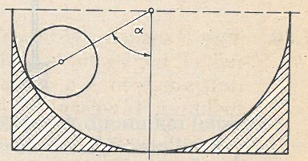
.22) R sugarú, henger alakú vályúban az α = 60°-os helyzetből elindul egy r =R/4 sugarú tömör henger, és csúszás nélkül gördül.
.a) Mekkora lesz súlypontjának sebessége a vályú aljában? $\left(\sqrt{gr/2}\right)$
.b) Mekkora erővel nyomja a vályú alul? (5/3mg)
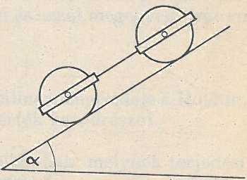

.23) Rúddal összekapcsolt két görgő gördül le a lejtőn, amely 45°-os szöget alkot a vízszintessel. A görgők tömege és sugara azonos. A görgőkeretek, valamint a rúd tömegét figyelmen kívül hagyhatjuk.Az első görgő tömör henger, a második üres (vékony falú cső). Legalább mekkora legyen a tapadó súrlódási együttható ahhoz, hogy a görgők csúszás nélkül gördüljenek? (min. 0,04)

M24) Egy R sugarú, m tömegű tekegolyót v₀ kezdősebességgel úgy löknek el, hogy nem hozzák forgásba. A golyó a pályán csúszva indul, amelyen μ a csúszási súrlódási együttható. Az indulástól mekkora távolságban kezd a golyó tisztán gördülni? Θ = $\frac{2}{5}$ m R². (s = $\frac{12v_{0}^{2}}{49μg}$)
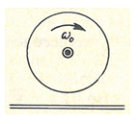
.25) Tengely körül forgatható korongot (pl. kerékpár első kerekét) tengelye körül ω₀ sebességgel forgásba hozunk. A tengelyét vízszintes helyzetben tartjuk úgy, hogy a kerék a talajt nem érinti. Ezután a korongot óvatosan vízszintes talajra engedjük. (A talajtéréskor a tengelyt elengedjük.) A korong a talajon kezdetben csúszva, később tisztán gördül.
.a) Magyarázzuk meg mi módon jut a tömegközéppont haladó sebességhez?
.b) Mekkora v sebességet ér (érhet) el a tömegközéppont? (Rω₀/3)
.c) Mi a szerepe az energiaátalakulások során a (csúszási) súrlódási erőnek?

.26) R sugarú m tömegű abroncsot („hullahopp-karikát”) függőleges síkban, a talaj fölött, középpontja körül ω₀ szögsebességgel „visszafelé” megforgatva úgy dobunk el, hogy középpontjának sebessége az eldobás irányában v₀.
.a) Mi történik?
.b) Mennyi idő múlva lesz tiszta gördülés? ((v_{o}+Rω_{o})/(2μg) )
.c) Mekkora ω₀-val érhető el, hogy az abroncs a talajt érés utáni mozgása során visszaforduljon (visszafelé haladjon)? (ω_{o}> v_{o}/R )
.d) Mekkora ω₀ esetén fog az eldobással megegyező nagyságú sebességgel visszatérni az eldobóhoz? A visszaérkezéshez képest előbb vagy utóbb kezdődik a tiszta gördülés? (ω_{o}= 3v_{o}/R, pont akkor)
.e) Vizsgáljuk az energiaváltozásokat és a tiszta gördülés kialakulásáig!

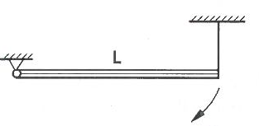
.M27) Az m tömegű L = 0,5 m hosszú egyenletes keresztmetszetű rudat, amely vízszintes tengely körül forgatható, az ábrán látható módon fonállal vízszintes helyzetben rögzítjük, majd a fonalat elégetjük.
.a) Elégetés után mekkora a rúd végének gyorsulása? (3g/2)
.b) Elégetés után mekkora erővel nyomja a tengelyt a bal vég? (mg/4)
.c) Mekkora a tengelyt nyomó erő, amikor a rúd α szöget zár be a vízszintessel?
$\left(C=\frac{1}{4}mg\sqrt{100\sin^{2}α+\cos^{2}α}\right)$
.d) A rúd mely helyzetében lesz a csuklóerő 2mg nagyságú? (52,9º)
.e) Mekkora a rúd végpontjának sebessége, amikor a rúd az egyensúlyi helyzeten áthalad? (3,87 m/s)
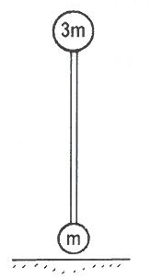
.28) Súrlódásmentes talajon 80 cm hosszú pálca áll labilis egyensúlyi helyzetben. Az elhanyagolható tömegű pálca alsó végéhez m, a felső végéhez 3m tömegű pontszerű test van erősítve. Amikor a pálca eldől, alja elcsúszik, de közben az alsó test nem emelkedik fel az asztalról.
.a) Milyen távol van kezdeti helyzetétől az m tömegű test, amikor a 3m tömegű test a talajba ütközik? (60 cm)
.b) Mekkora és milyen irányú sebességgel ütközik a talajba a 3m tömegű test, és mennyi ekkor az m tömegű test sebessége? (4 m/s, 0 m/s)

.29) Egy 15 cm hosszú ceruzát hegyével az asztalra támasztva függőlegesen tartunk, majd elengedünk. Dőlés közben az alsó vége nem csúszik meg. A ceruza végpontján áthaladó, hosszára merőleges tengelyre vonatkozó tehetetlenségi nyomaték $\frac{1}{3}$ ml².
.a) Mekkora sebességgel csapódik az asztalra a ceruza másik vége? (2,12 m/s)
.b) Az álló ceruza mely pontja az, amely akkora sebességgel csapódik az asztalhoz, mintha a kezdeti magasságból szabadon esett volna? (az álló ceruza felső harmadolópontja)
.c) Hogyan dűl el a gyárkémény, melyet úgy döntenek el, hogy egyik oldalán alul robbantást végeznek? Keressünk ilyen videókat a NET-en! Magyarázzuk meg a látottakat! (dőlés közben általában eltörik)

.30) Egy 15 cm hosszú ceruzát hegyével az asztalra támasztva függőlegesen tartunk, majd elengedünk. Az asztalon nincs súrlódás így az alsó vég megcsúszik, de fel nem emelkedik.
.a) Mekkora sebességgel csapódik a ceruza felső vége az asztalhoz? (2,12 m/s)
.b) *Indokoljuk, hogy az asztalról nem emelkedik fel a megcsúszó vég! (Nehéz feladat!)
.c) Mekkora lesz az asztalon lévő vég gyorsulása a becsapódáskor? (3/2g a másik vég irányába)
.d) *Lesz-e olyan helyzet, amikor az asztalon lévő vég gyorsulása 0? (igen, α=37,8º-nál)

.M31) Egy a x a alapélű h magasságú m tömegű homogén téglatestet az asztallal párhuzamosan, a felső él középpontjában F erővel húzzuk.

Ne legyen súrlódás és legyen h=2a!

.a) Miért nem borul fel a kocka, ha a kicsi F erő hatására, annak ellenére sem, hogy a kocka középpontjára vonatkozóan van forgatónyomatéka a kicsi F erőnek is? (?)
.b) Felburul-e a kocka, ha F=mg/3? (nem)
.c) Mi a hiba az alábbi gondolatmenetben? „A felburulás határhelyzetében a T erő a tégla jobb alsó sarkánál hat. Ide választva a tengelyt, a határhelyzetei F’ erő forgatónyomatéka F’h, amit az mg erő mga/2 forgatónyomatéka kompenzál (T-nek most nincs forgatónyomatéka). Így $F'=\frac{mga}{2h}=\frac{mg}{4}$ a felborító erő. Mivel a mostatni F=mg/3 erő ennél nagyobb, a kocka felborul a csúszás közben!” (?)

Legyen most súrlódás és μ=μ_{ο}=0,3!

.d) Mekkora lehet a test alakját jellemző h/a arány, hogy a test felboruljon még azelőtt, mielőtt megcsúszna?(min. 5/3)
.e) Szeretnénk, ha kocka alakú test esetén az megcsúszna, de csúszás közben nem borulna fel. Mekkora F húzóerőt alkalmazhatunk? (0,3mg és 0,7mg között)
.f) Szeretnénk, ha h/a=2 alakú test esetén az megcsúszna, de csúszás közben nem borulna fel.Mekkora F húzóerőt alkalmazhatunk? (lehetetlen)

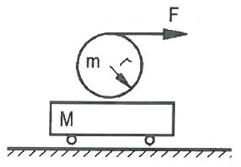
.32) Könnyen gördülő M = 5 kg tömegű kocsin m = 10 kg tömegű r = 0,2 m sugarú korong. A korong peremére vékony fonalat csévéltünk.
.a) Mekkora gyorsulással mozog a korong és a kocsi, ha a fonalat állandó, vízszintes F = 100 N erővel húzzuk és a kocsi, valamint a korong között a súrlódási együttható μ = 0,1? (11 m/s² és 2 m/s²)
.b) Mekkora a két test mozgási energiája 2 m hosszú fonál letekeredése után?
(E_{kocsi} = 2,222 J; E_{korong} = 314,4 J)
.c) Legfeljebb mekkora lehet a henger (középpontjának) a kocsihoz képesti relatív gyorsulása anélkül, hogy a henger megcsúszna a kocsin? (8 m/s²)

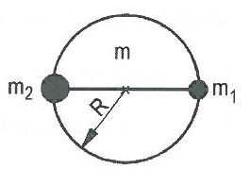
.33) Egy R = 10 cm sugarú, m = 0,06 kg tömegű tömör korong a középpontján átmenő és a korong síkjára merőleges vízszintes tengely körül súrlódásmentesen foroghat. A korong kerületére két átellenes pontban egy-egy pontszerű testet erősítettünk, amelyek tömege 0,02 kg, ill. 0,03 kg. Az ábra szerinti helyzetben a rendszert magára hagyjuk. A súrlódás elhanyagolható!
.a) Mekkora a korong szöggyorsulása az elindulás pillanatában? (12,5 1/s²)
.b) Mekkora a pontszerű testeknek a mozgás során elért legnagyobb sebessége? (0,5 m/s)
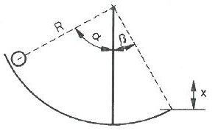

.34) Adott a negyedkörívből álló lejtő. R = 1 m, α = 60 °, β = 30 °. Egy kis abroncs csúszás nélkül gördül le a bal oldali végéről. Milyen x magasságig emelkedik a lejtő elhagyása után? (4,58 cm)

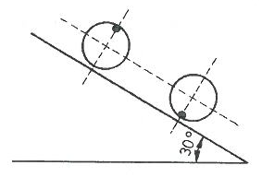
.35) A 30 °-os hajlásszögű lejtőn lévő 0,6 m sugarú, 4 kg tömegű abroncsra a lejtővel való érintkezési ponttal átellenben 4 kg tömegű testet erősítünk. Az abroncsot elengedjük, és az csúszás nélkül legördül.
.a) Mekkora a helyzeti energia csökkenése fél fordulat alatt? (117,0 J)
.b) Mennyi ekkor az abroncsra erősített testnek, és mennyi az abroncs tömegközéppontjának a sebessége? (0 ill. 5,41 m/s)

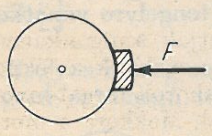

.36) 50 kg tömegű, 50 cm sugarú korong szögsebessége 10 s⁻¹. Mekkora sugárirányú erővel kell a féktuskót a kerékhez szorítani, hogy 20 másodperc alatt lefékezzük azt, ha a féktuskó és a korong pereme között a súrlódási együttható 0,5? (12,5 N)

.37) Egy 2 kg tömegű, 20 cm sugarú tömör henger 120 $\frac{1}{s}$ szögsebességgel forog a tengelye körül, Θ = $\frac{1}{2}$ mr².
.a) Legalább mekkora, a palástra ható, állandó erővel tudjuk a hengert 2 s alatt megállítani? (12 N)
.b) Mekkora a henger a palást egy pontjának gyorsulása a henger megállása előtt 0,1 s-mal? (13,99 m/s²)
.c) Mekkora munkavégzés szükséges a henger megállításához? (-288 J)

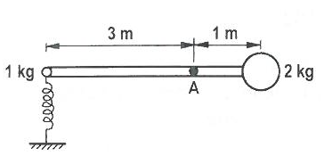
.38) Az ábrán látható rendszer elhanyagolható tömegű rúd, amelynek két végére egy-egy testet erősítettünk. A rendszer a rögzített A tengely körül súrlódás nélkül foroghat. A rúd vízszintes helyzetében a bal oldali testet egy 5 cm-rel összenyomott, 200 $\frac{N}{cm}$ rugóállandójú rugón tartjuk. A testet elengedve a rugó a rendszert forgásba hozza.
.a) Számítsuk ki a forgásban lévő rendszer szögsebességének legkisebb értékét! (1,65 1/s)
.b) A rendszer legkisebb szögsebességű helyzetében mekkora és milyen irányú erő hat a rúdra az A pontban?(27,28 N)

.39) Egy 0,4 kg tömegű, egyenletes tömegeloszlású 76 cm hosszú rúd egyik végén vízszintes tengelyhez van rögzítve, amely körül súrlódásmentesen foroghat a függőleges síkban. A labilis egyensúlyi helyzetben levő rúd elhanyagolható kezdősebességgel kibillen.
.a) Mekkora a rúd szögsebessége akkor, amikor először halad át a vízszintes helyzeten? (6,28 1/s)
.b) Mekkora a rúd szöggyorsulása ugyanakkor? (19,7 1/s²)
.c) Milyen irányú erővel hat a tengely a rúdra ebben a pillanatban? (9,46° a vízszinteshez)

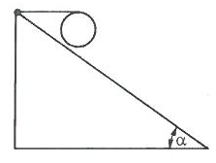
.40) A 0,4 kg tömegű és 5 cm sugarú homogén korongot a síkjába eső vízszintes fonállal rögzítjük az α = 36 °-os lejtőn. A fonál a koronghoz kapcsolódik, a korong a lejtőn nem csúszik meg.
.a) Mekkora a fonálerő? (1,300 N)
.b) Legalább mekkora tapadási súrlódási együttható szükséges? (0,325)
.c) A fonál elvágása után mennyi idő alatt tesz meg a korong 5 m-nyi utat? (1,597 s)
.d) Mekkora a korong tömegközéppontjára vonatkoztatott impulzusnyomatéka az 5 m út befutása után? (0,0626 kg · m²/s)
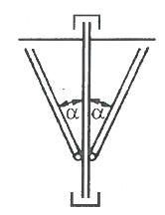
.41) A függőleges tengelyhez alsó végükön csuklósan rögzített l= 0,4 m hosszú rudak a tengellyel 30 °-os szöget zárnak be az ábra szerint, miközben” állandó szögsebességgel egyenletesen forog a függőleges tengely körül. A felső rúdvégek kerületi sebessége 10 m/s.
.a) Hányad részére csökken a rúdvégeknek a függőleges tengely körüli forgásból adódó kerületi sebessége, ha a rudak felső végét rögzítő fonalakat elégetjük, és kivárjuk, amíg a rudak vízszintes helyzetbe jutnak? (2,5 m/s)
.b) Mekkora lesz a rúdvégek sebességének nagysága, a rudak vízszintes helyzetében? (5,95 m/s)

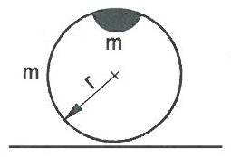
.42)** r = 1 m sugarú, m = 5 kg tömegű abroncs kerületére ugyancsak m = 5 kg tömegű nehezéket erősítettünk. Az abroncsot vízszintes síkra helyezzük. A súrlódás elhanyagolható. Kezdőhelyzetben a nehezék legfelül van. Ekkor az abroncsot elengedjük.

.a) Mekkora az abroncs tömegközéppontjának a gyorsulása, amikor a nehezék a középponttal egyező magasságban van? (5 m/s² vízszintesen a kicsi tömeg felé)

.b) Mekkora erővel nyomja ekkor az abroncs a talajt? (75 N)

.c) Oldjuk meg a feladatot úgy, hogy az abroncs tömege M, a kicsi testé m , és a talaj súrlódásmentes! Ezután ellenőrizzük, hogy m=M az eredmények visszaadják-e az előző pontok eredményeit!
[a középpont gyorsulása vízszintesen $\frac{2m^{2}}{{\left(m+M\right)}^{2}}g$, $T=\frac{M\left(2m+M\right)}{m+M}g$ ]

.d) Oldjuk meg a feladatot úgy, hogy mindkét tömeg m, de a talaj súrlódásos, viszont az abroncs nem csúszik meg! Mekkora lesz a véghelyzetben a középpont gyorsulása, mekkora a tartóerő, és legalább mekkora tapadási súrlódási együttható szükséges a folyamathoz? $\left(\frac{1}{2}g; \frac{7}{4}mg; \frac{2}{7}\right)$

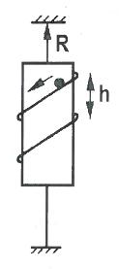
.43) A forgózsámoly fordulatszáma 5 $\frac{1}{s}$-ről 2 $\frac{1}{s}$-ra csökkent, mert egy 2 kg tömegű 30 cm átmérőjű, tömör nyugvó korongot helyeztünk rá.
.a) Mennyi a zsámoly tehetetlenségi nyomatéka? (0,015 kgm²)
.b) Mennyivel változott a rendszer összes forgási energiája, és mi a magyarázat ennek? (-0,1125 J)

.44) R = 0,2 m sugarú tömör hengert tengelyének végpontjaiban tűcsapágynak tartanak. A henger palástján levő csavarvonalú pályán súrlódásmentesen lecsúszik egy test, amelynek tömege a henger tömegének ötöde. A csavarvonal menetmagassága h=0,2 m.
.a) Mekkora lesz a test sebessége az indulástól számított 0,2 m-es szintkülönbség megtétele után?
(1,69 m/s)
.b) Mennyi idő alatt éri el a test ezt a sebességet? (2,49 s)

